**HỌC VIỆN KỸ THUẬT QUÂN SỰ**

KHOA CÔNG NGHỆ THÔNG TIN



**Báo cáo**

**Công nghệ Web**

**Đề tài: Xây dựng website bán trà sữa**

**BẢNG ĐÁNH GIÁ THÀNH VIÊN**

|  |  |  |  |  |
| --- | --- | --- | --- | --- |
| **STT** | **Họ và tên** | **Nhiệm vụ** | **Hoàn thành** | **Ghi chú** |
| 1 | Đặng Hoàng Tuấn Anh | * Xây Dựng Dựng Trang Home | 90% |  |
| 2 | Lê Văn Mạnh | * Xây Dựng Admin | 90% |  |
| 3 | Lê Đình Dần | * Xây Dựng Giỏ Hàng | 90% |  |
| 4 | Trần Quốc Tiến | * Up Dữ liệu | 90% |  |

1. **Giới thiệu**
2. **Chức năng đã hoàn thành**

* Xây dựng trang đăng kí đăng nhập phía người dùng.
* Xây dựng được trang admin phân quyền có thể thêm, sửa,xóa các sản phẩm
* Xây dựng trang home
* Show dữ liệu sản phẩm
* Xem chi tiết được sản phẩm
* Chức năng giỏ hàng chọn đồ
* Thực hiện chức năng thanh toán

1. **Đặc tả website**

## **III.1. Giao diện Trang chủ**

1. Mô tả:

**Show ra các sản phẩm mới**

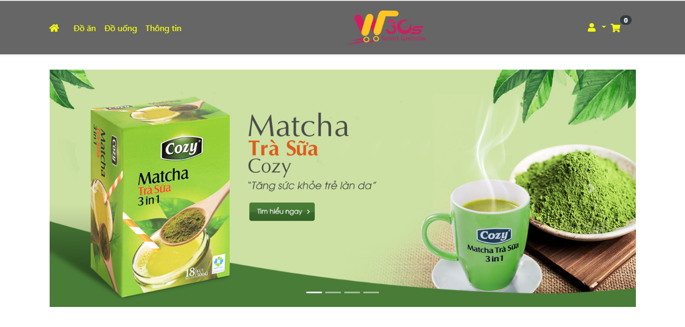

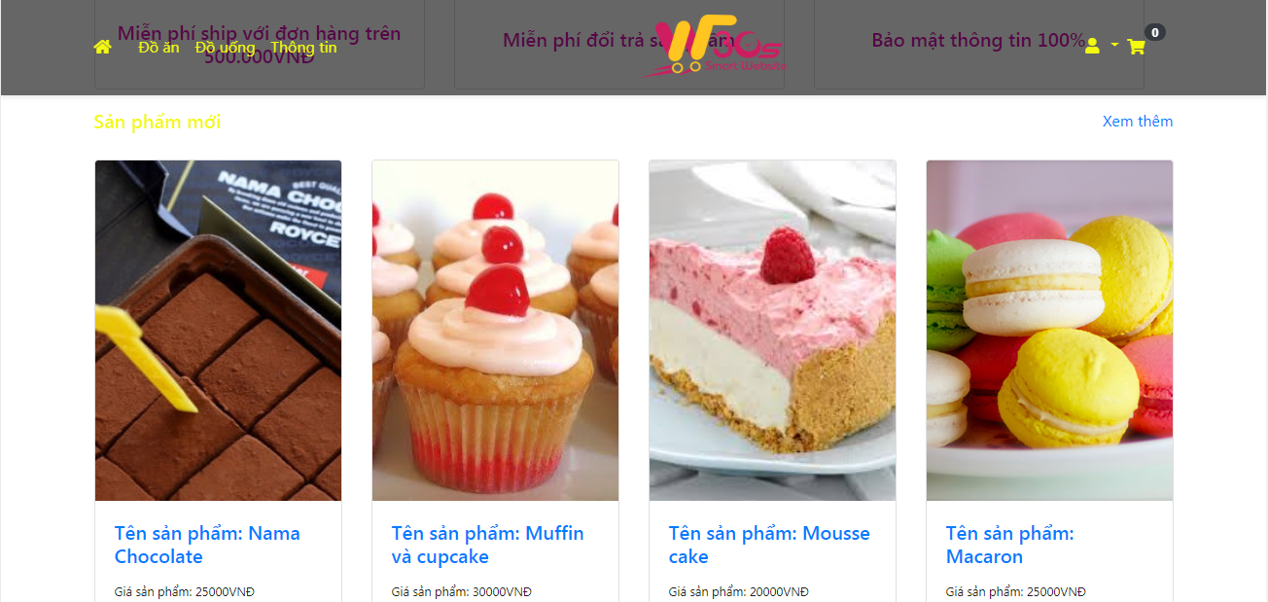

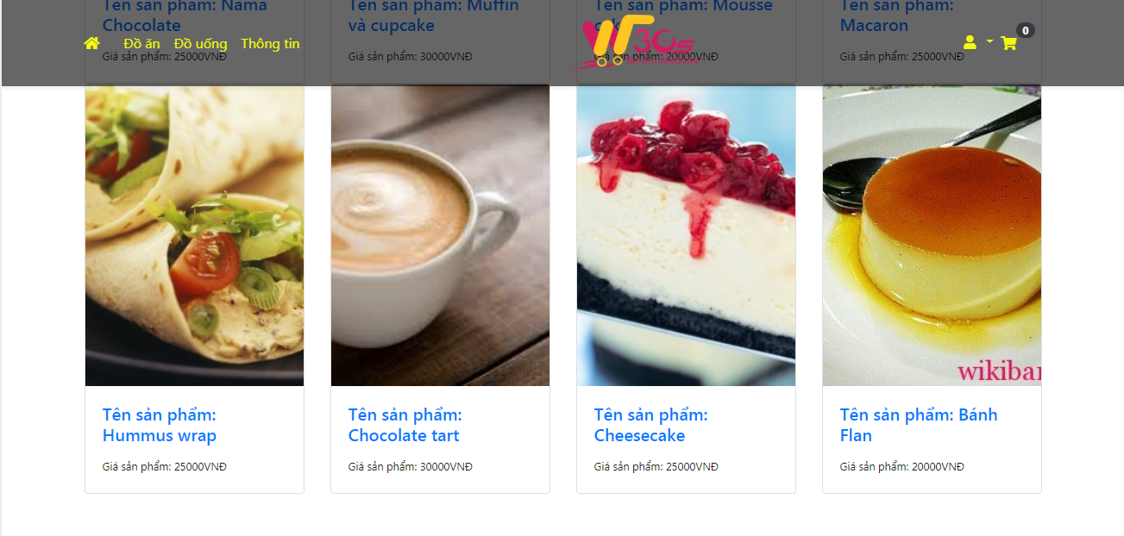

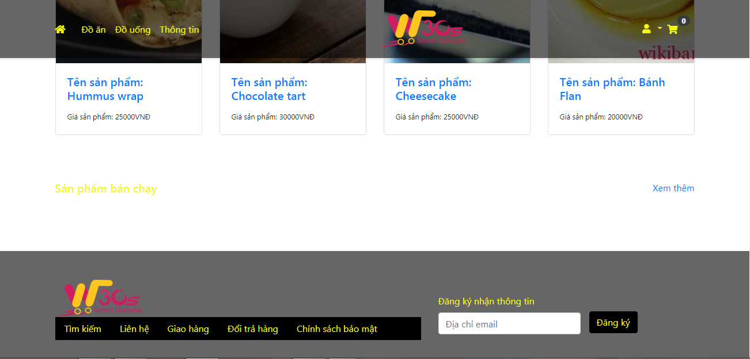

## **III.2 Hiển thị dữ liệu danh sách sản phẩm**

1. Mô tả:

Trên controller sẽ truy cập vào csdl và lấy ra toàn bộ dữ liệu bảng ghi hiển thị lên trang.

**Ví dụ:** Thông tin dữ liệu về trà sữa sẽ được show ra

* Khi ấn vào trà sữa sẽ đưa ra danh sách sản phẩm của trà sữa. Các sản phẩm khác cũng thực hiện tương tự để show dữ liệu

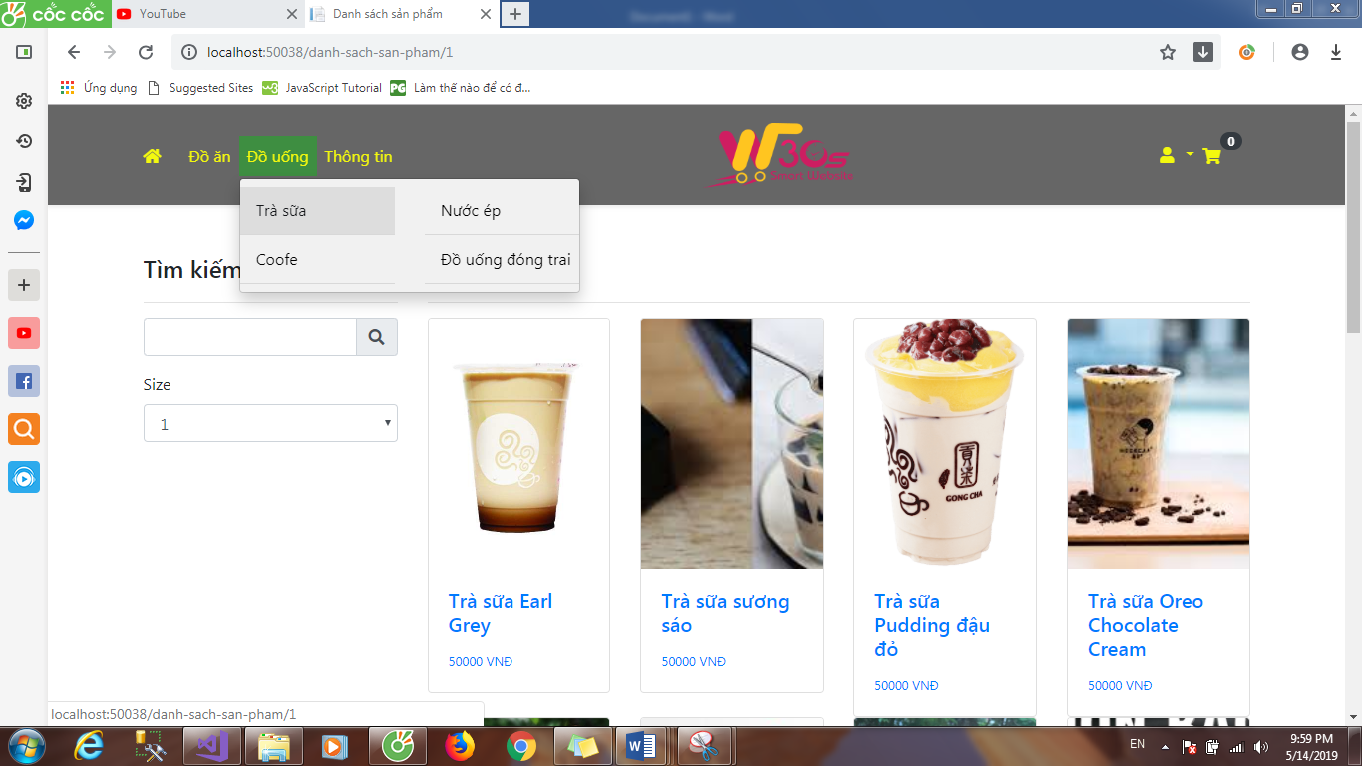

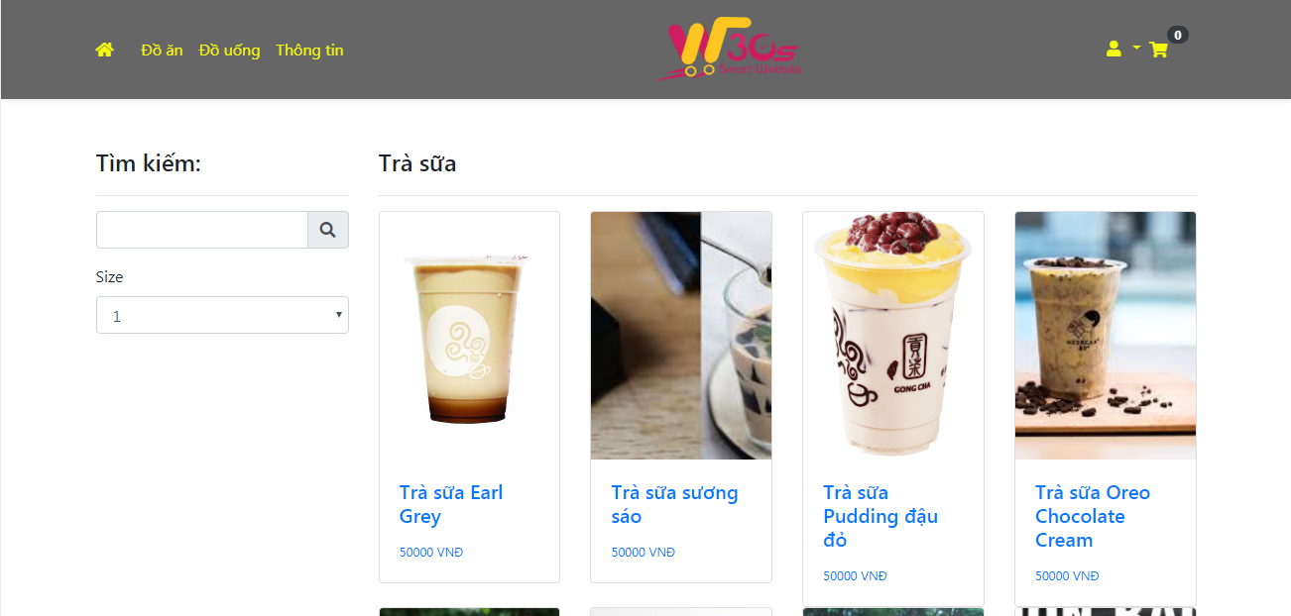

Nước ép trái cây

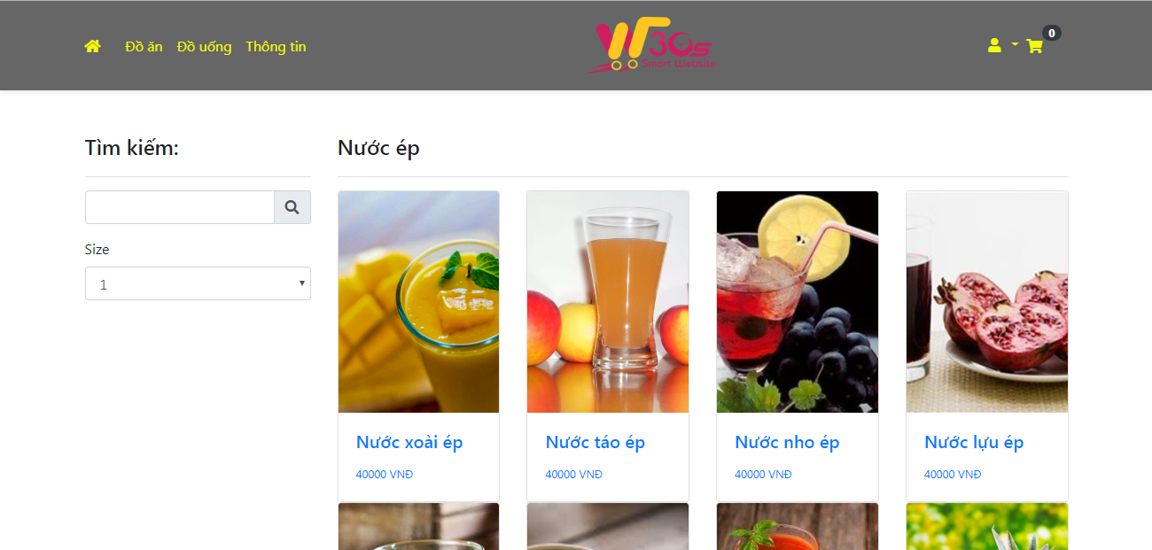

Bánh

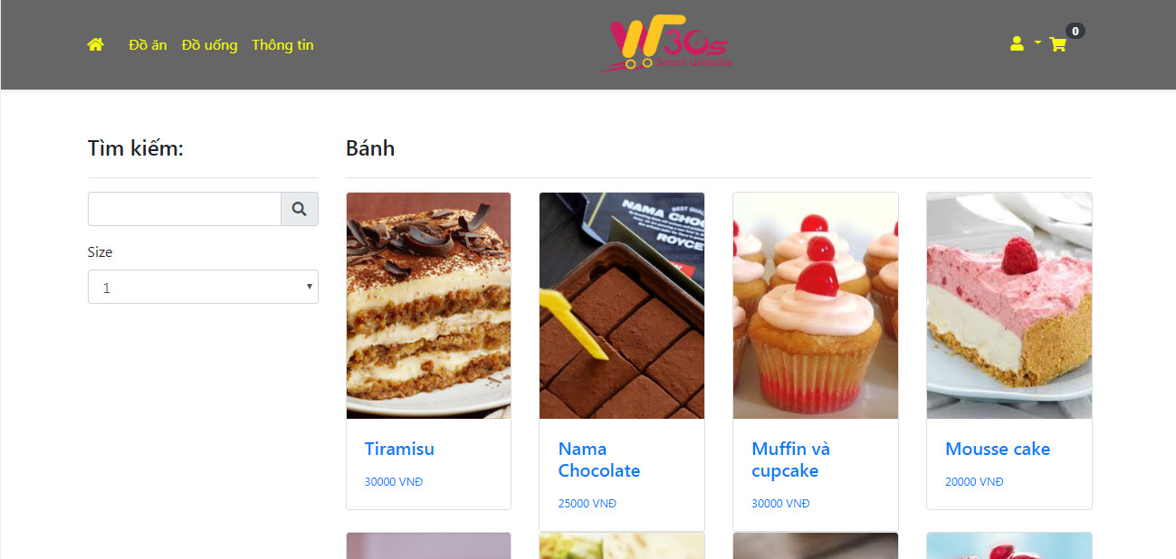

1. Database:

Mô hình diagram

**III.3. Hiển Thị Chi Tiết Sản Phẩm**

1. Mô tả:

Khi vào danh mục sẽ gửi id của danh mục lên controller, trên controller sẽ có nhiệm vụ dựa vào id đã nhân được tìm kiếm tất cả sản phẩm có product_cate_id là id nhận được và hiển thị ra View

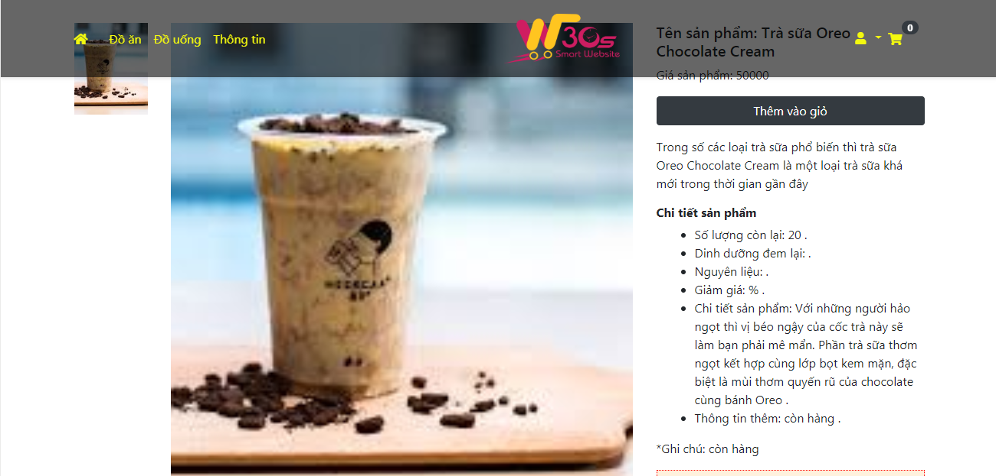

1. Giỏ hàng

Khi xem chi tiết này bạn có thể ấn thêm vào giỏ hàng sau đó giỏ hàng sẽ tăng lên. Kích vào giỏ hàng sẽ hiện ra các sản phẩm mình đã chọn mua.

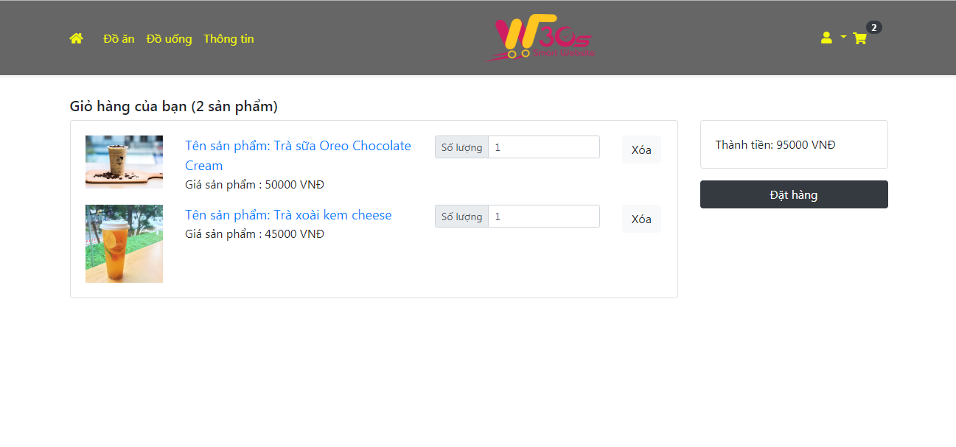

1. Thanh toán

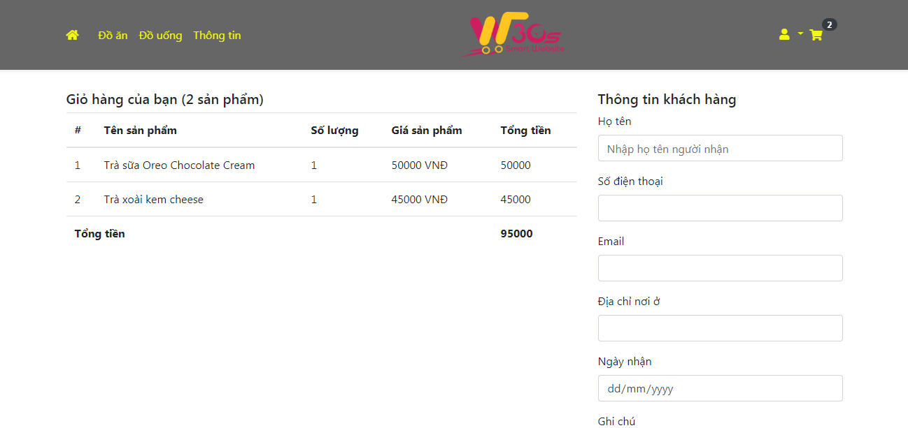

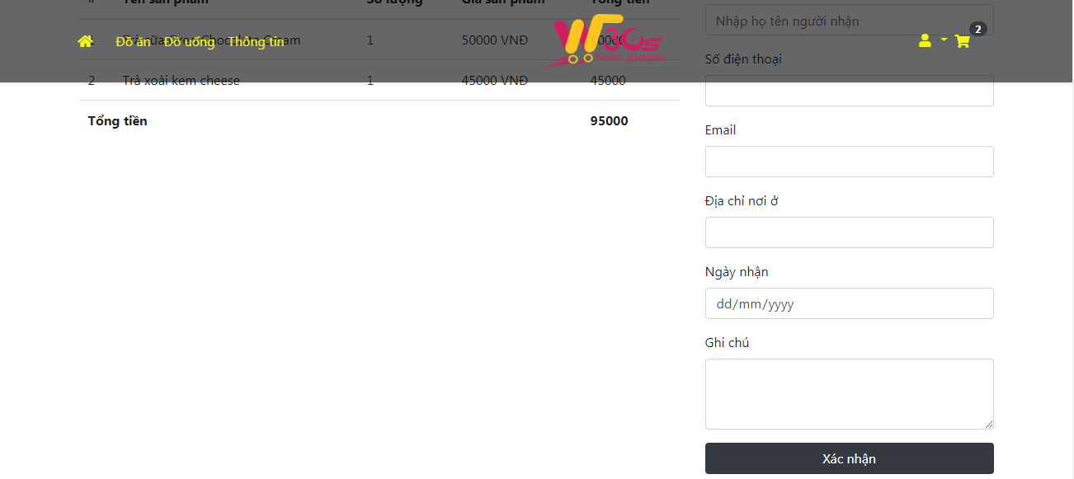

## **III.4 Đăng kí phía người dùng**

1. Mô tả:

Trang có nhiệm vụ cho phép người dùng đăng ký tài khoản với hệ thống website.

Thông tin sẽ được gửi lên controller để xử lý.

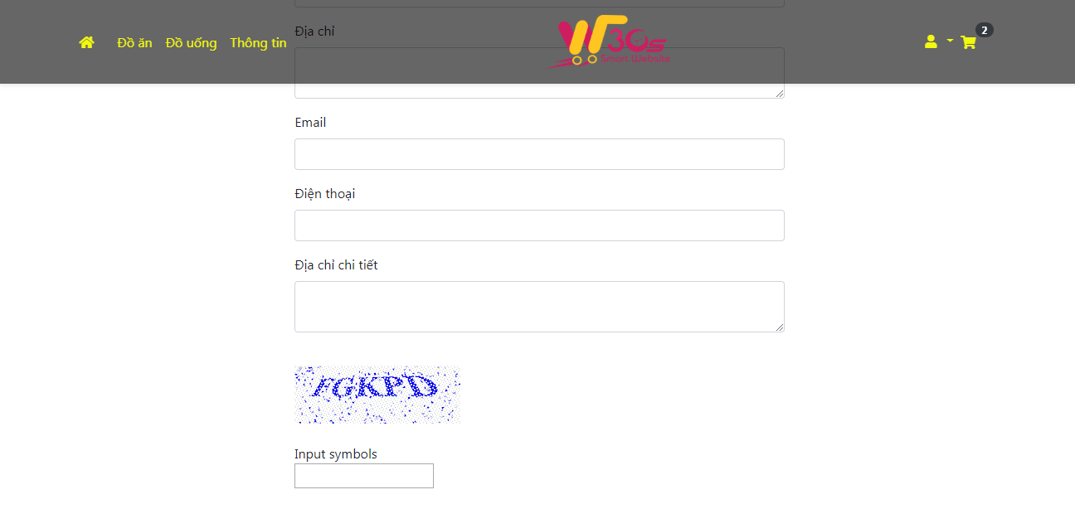

## **III.5 Đăng nhập phía người dùng**

1. Mô tả:

Người dùng có thể đăng nhập bằng tài khoản đã được đăng kí, thông tin có username và pwd, controller nhận được dữ liệu lên sẽ kiểm tra trong csdl nếu có tồn tại tài khoản và đã được kích hoạt thì sẽ cho phép đăng nhập thành công.

Sau khi đăng nhập thành công, Session của người dùng sẽ được lưu lại.

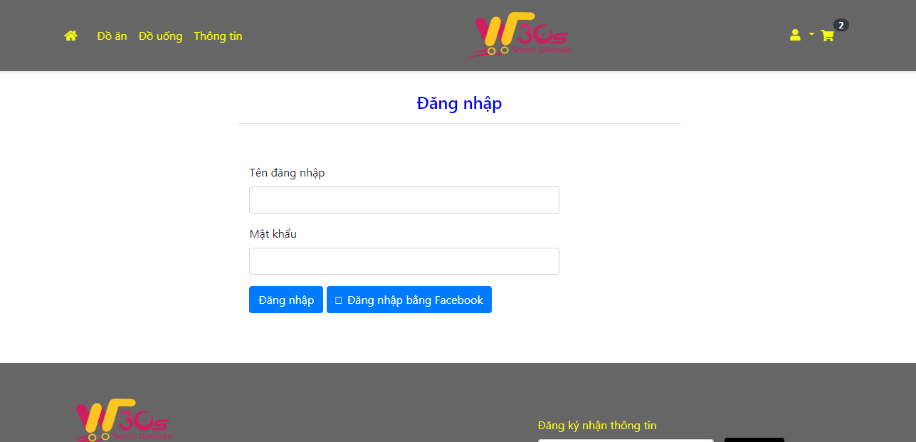

## **III.6 Đăng nhập phía admin**

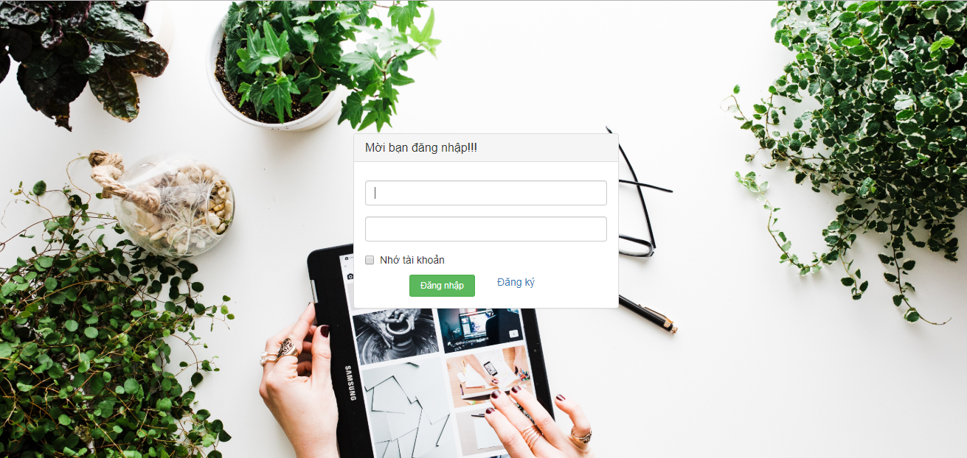

* Sau khi dăng nhập thành công thì admin có thể thêm, sửa, xóa, cập nhật các loại sản phẩm. Sauk hi đăng nhập xong sẽ có giao diện như hình bên dưới

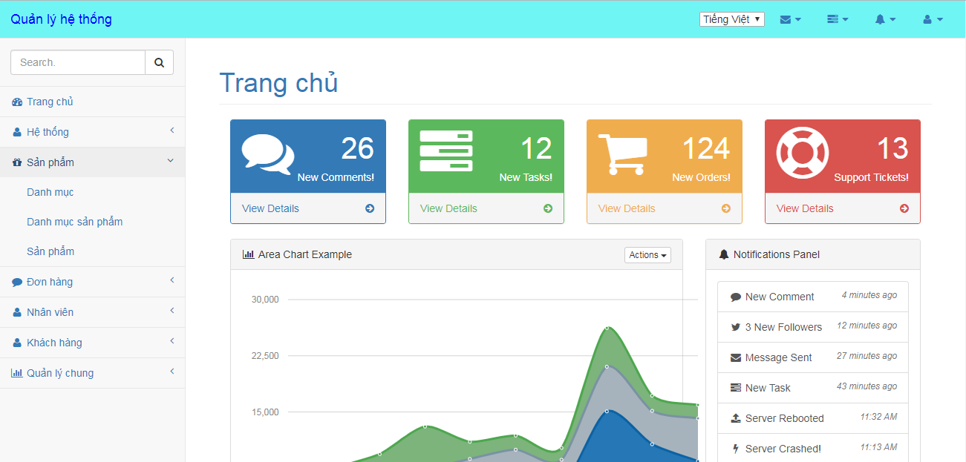

* Sau khi ấn vào sản phẩm:

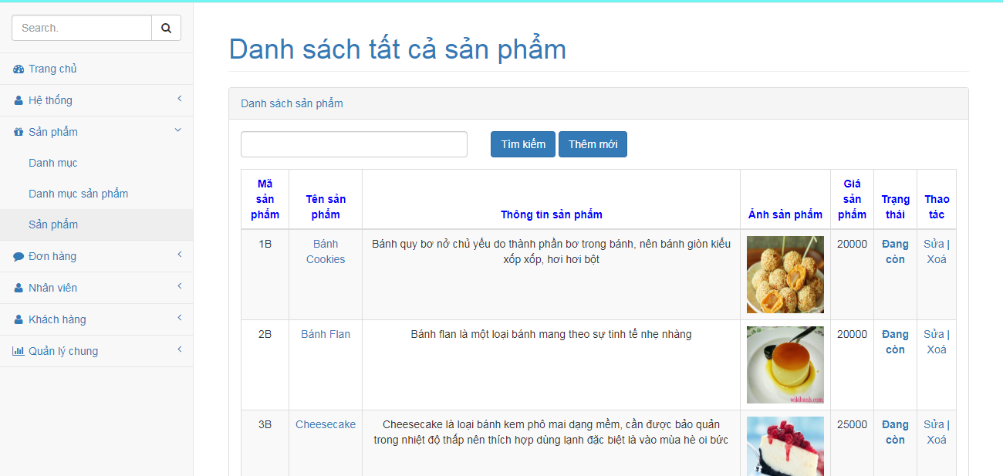

(Thêm, sửa, xóa và cập nhật các tình trạng còn hàng hết hàng)